1. 初始化git

Git init

1. 查看远程仓库(由6创建)

Git remote -v

1. 添加文件到本地仓库

Git add 文件名(.表示所有)

1. 添加文件描述信息

Git commit -m “文件描述”

1. 删除远程仓库

Git remote rm 仓库名

1. 创建远程仓库

Git remote add 仓库名 地址.git

1. 把本地仓库变化连接到远程仓库

Git pull 仓库名 master

1. 把本地仓库文件推送到远程仓库

Git push -u 仓库名 master

1-6-3-4-8

1. 创建分支

Git checkout -b dev

1. 将本地分支上传

git push origin dev 将origin创建dev分支

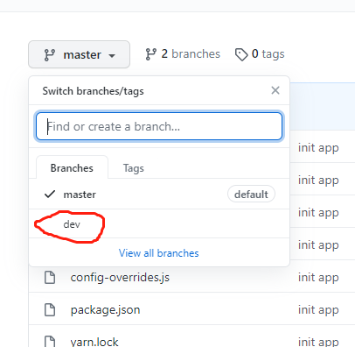

11.根据远程仓库的dev创建本地dev

git checkout -b dev origin/dev

12.从远程origin 分支 dev拉取

git pull origin dev

# 问题解决:

## Git :fatal: refusing to merge unrelated histories解决

$git pull origin master --allow-unrelated-histories 允许不同版本

1.按键盘字母 i 进入insert模式

2.修改最上面那行黄色合并信息,可以不修改

3.按键盘左上角"Esc"

1. 输入":wq",注意是冒号+wq,按回车键即可

用你的git账号，把福牛供应商的源码上传到公司git服务器，地址ssh://admin@172.31.5.36:29418/gyspt_wx.git

传到ssh://admin@172.31.5.36:29418/scgc.git

100139

100139cf

ssh://100139@172.31.5.36:29418/gyspt_wx.git

https://github.com/aa5624223/gyspt.git